泛微移动建模应用发布到微信或阿里钉钉操作手册
编制：泛微云桥开发组

前提约束
- 您使用的是泛微e-cology产品，并且已经部署了泛微移动建模平台模块
- 你的e-cology产品已经升级了最新的云桥补丁包，并部署了泛微云桥e-Bridge平台，具体参见http://wx.weaver.com.cn/download
- 针对下文中提到的泛微OA系统接入、企业号、服务号、钉钉号基本配置方式，请参考泛微云桥e-Bridge安装手册2017V1.0

泛微OA端操作部分
- 配置e-cology的web.xml文件
登录OA服务器，在修改文件 ecology/web-inf/web.xml，增加以下内容
<filter>
<filter-name>Mobile</filter-name>
<filter-class>weaver.mobile.plugin.ecology.MobileFilter</filter-class>
</filter>
<filter-mapping>
<filter-name>Mobile</filter-name>
<url-pattern>/mobile/plugin/*</url-pattern>
</filter-mapping>
<filter-mapping>
<filter-name>Mobile</filter-name>
<url-pattern>/mobilemode/*</url-pattern>
</filter-mapping>
如果web.xml 在已经配置了这两个过滤器则不需要重复配置
- 按照移动建模手册（这个请参考移动建模相关的配置文档）
- 在泛微e-cology系统的移动建模中，获取移动建模应用页面的链接
  - 在移动建模的页面上点击右键菜单【页面地址(供外部)】（部分版本的菜单名字叫做【预览地址】）
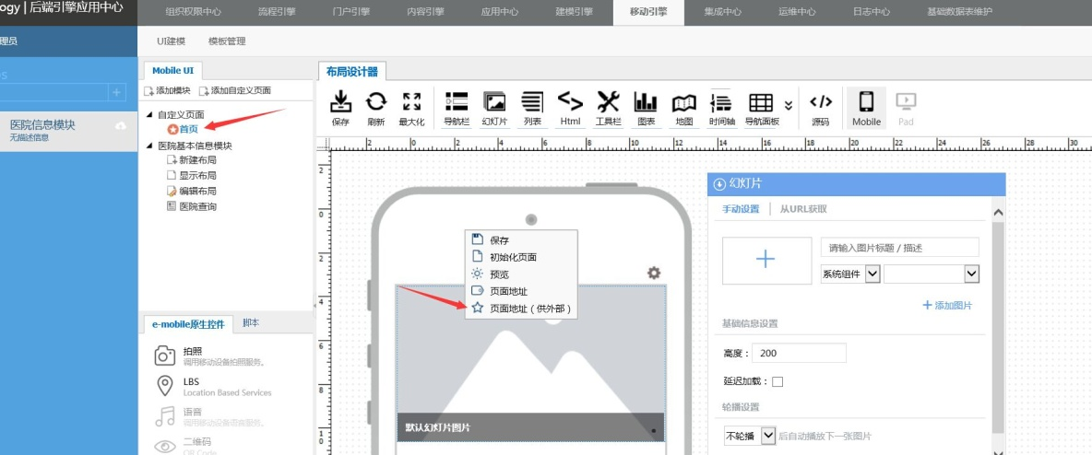
  - 点击之后会弹出该模块的访问地址，将这个地址复制下来
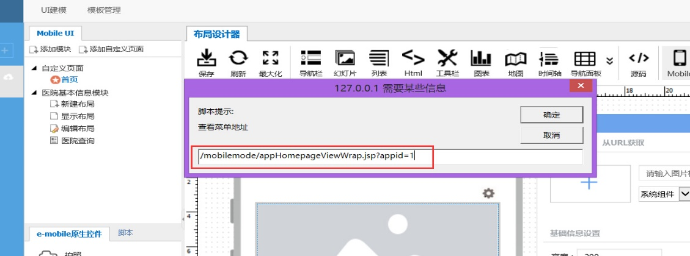

泛微云桥e-Bridge平台端操作部分
- 设置泛微OA系统接入
设置路径【集成中心】【泛微OA系统集成】，如下图所示：
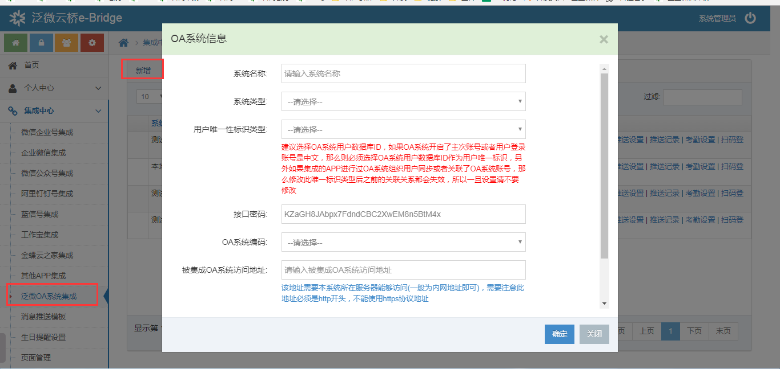
详见泛微云桥e-Bridge安装手册2017V1.0 ，如果已经配置过了对接无需重复配置
- 设置泛微OA系统模块
设置路径【集成中心】【泛微OA系统集成】，点击对应系统的【模块设置】
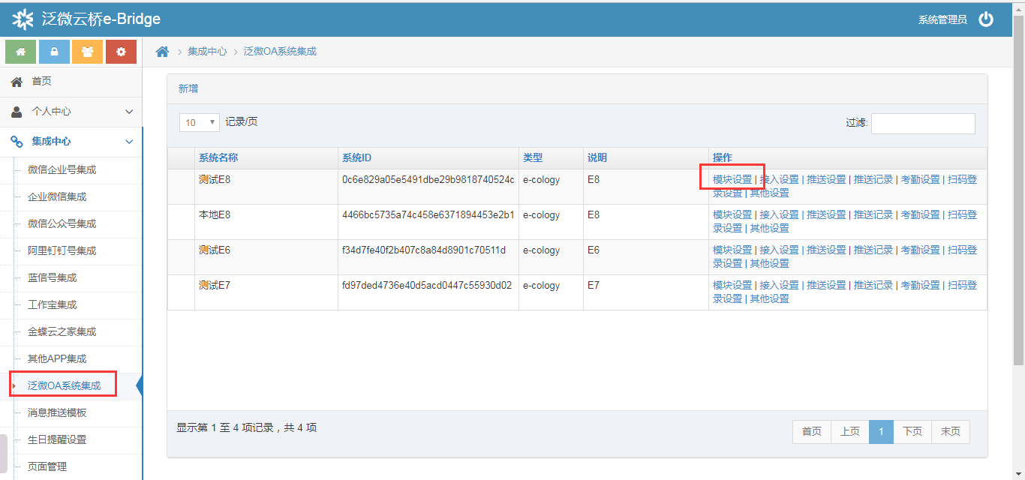
进入如下图所示界面
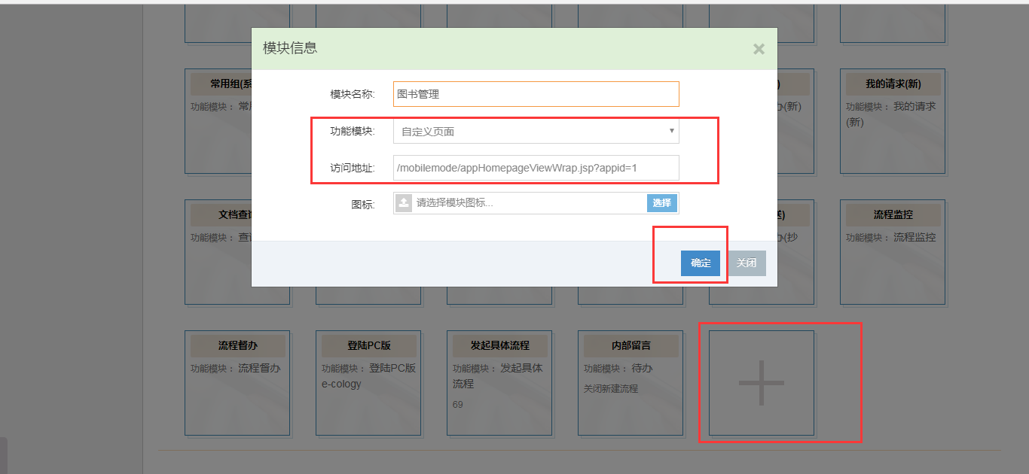
点击【+】增加一个模块，模块设置的信息如下
模块名称：根据需要输入
功能模块：选择【自定义页面】，并在后面输入上文中从OA移动建模复制的地址
然后点击保存，如果有多个地址可以添加多个
- 将应用发布到微信或者钉钉中
  - 发布到企业号
    - 先按照泛微e-cology与企业微信集成配置手册2017V1.0进入企业号、并建立相关应用
    - 设置对应应用的菜单
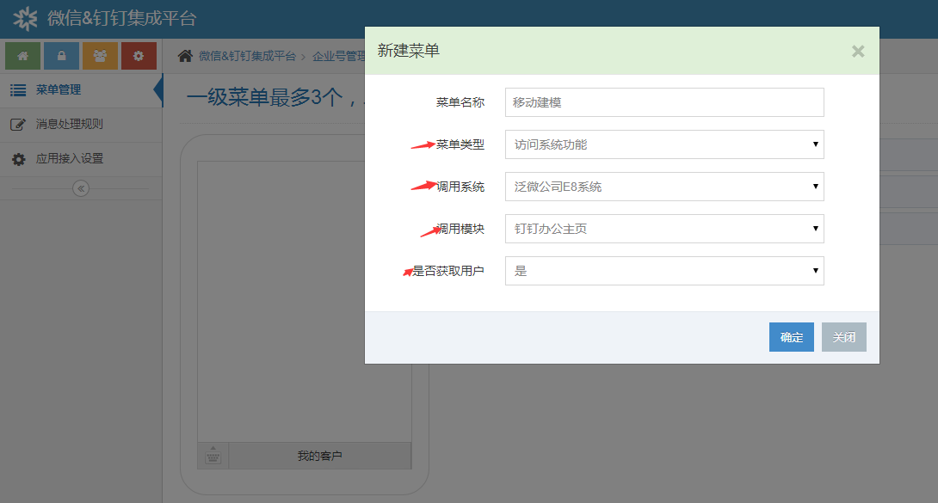
  - 发布到公众号（服务号）
    - 按照泛微e-cology与微信服务号集成配置手册2015V4.0，接入微信公众号（服务号）
    - 配置服务号的菜单
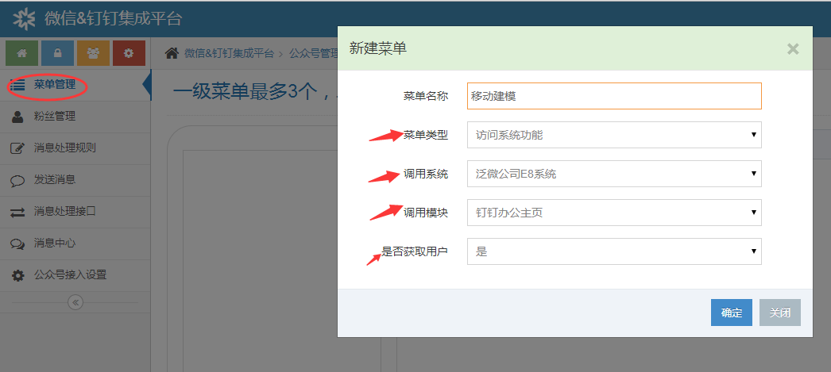
  - 发布到钉钉
    - 按照泛微e-cology与阿里钉钉集成配置手册2017V1.1 ，接入钉钉号
    - 配置钉钉号的应用链接
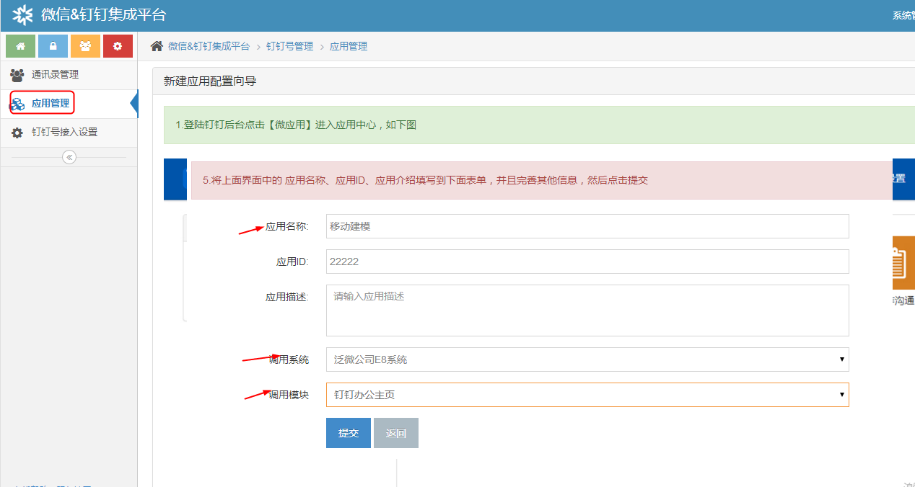

经过以上配置就可以通过微信或者钉钉使用泛微移动建模构建的应用了
章宏武
2017-09-11

